达梦AI助手研发
[业务词典]
详细设计说明书
<YF202400015>-EP0204

编制/修改人 | 陈宁 | 版本号 | V1.0
审核人
批准人 |  | 批准时间

达梦数据技术（江苏）有限公司
2026年5月
版本历史
版本 | 日期 | 作者/修改人 | 修改内容
V1.0 | 2026/5/25 | 陈宁 | 提交初始版本

目录
1介绍 1
1.1目的 1
1.2定义、缩略语 1
1.3参考资料 1
2主界面设计 1
2.1部件1 1
2.2界面设计 1
2.3模块划分 1
2.4模块1设计 2
2.5模块2设计 2
3部件2 2

介绍
在Text2SQL场景中，业务词典是弥合自然语言与数据库物理结构之间语义鸿沟的核心枢纽。它通过灵活的术语映射机制，将业务黑话精准关联到物理字段，让大模型真正听懂企业语言。业务词典支持四类术语管理：原子指标直接映射物理字段，计算指标通过公式动态衍生，维度字段支撑分组筛选，过滤条件控制数据范围。同义词体系允许为同一概念配置多个别名，配合Schema自动导入功能，系统可智能解析表结构并生成中文名称，大幅降低人工配置成本。
业务词典将非结构化的业务语言转化为结构化的机器理解，使Text2SQL从"能执行"跃升为"懂业务"，真正实现自然语言到精准SQL的智能跃迁。

目的
在Text2SQL场景中，业务词典（Business Dictionary）是弥合自然语言与数据库物理结构之间语义鸿沟的核心组件。用户在使用自然语言查询数据库时，往往会使用业务层面的术语、缩写、同义词或企业内部"黑话"，而这些术语与数据库中的表名、字段名、指标计算逻辑往往并不直接对应。业务词典的作用包括：术语映射：将业务术语（如"销售额"）映射到物理字段（如sales_amt）或计算逻辑同义词管理：管理同一概念的不同表达方式（如"GMV"="流水"="销售额"）可验证性：可视化展示取数逻辑与来源，消除业务部门对AI结果的信任危机通过业务词典，Text2SQL系统能够更精准地理解用户意图，生成正确的SQL语句，避免无效语法和无效函数的问题。

定义、缩略语
暂无

参考资料
暂无

业务词典

结构化数据（DB类）列表
因为新增了非结构化数据上传功能，所以修改原来的数据中心页面布局，新增Tab标签，用户点击不同的标签页查看结构化/非结构化数据列表。
同时，在一级分类前面加上了对应的logo图标。
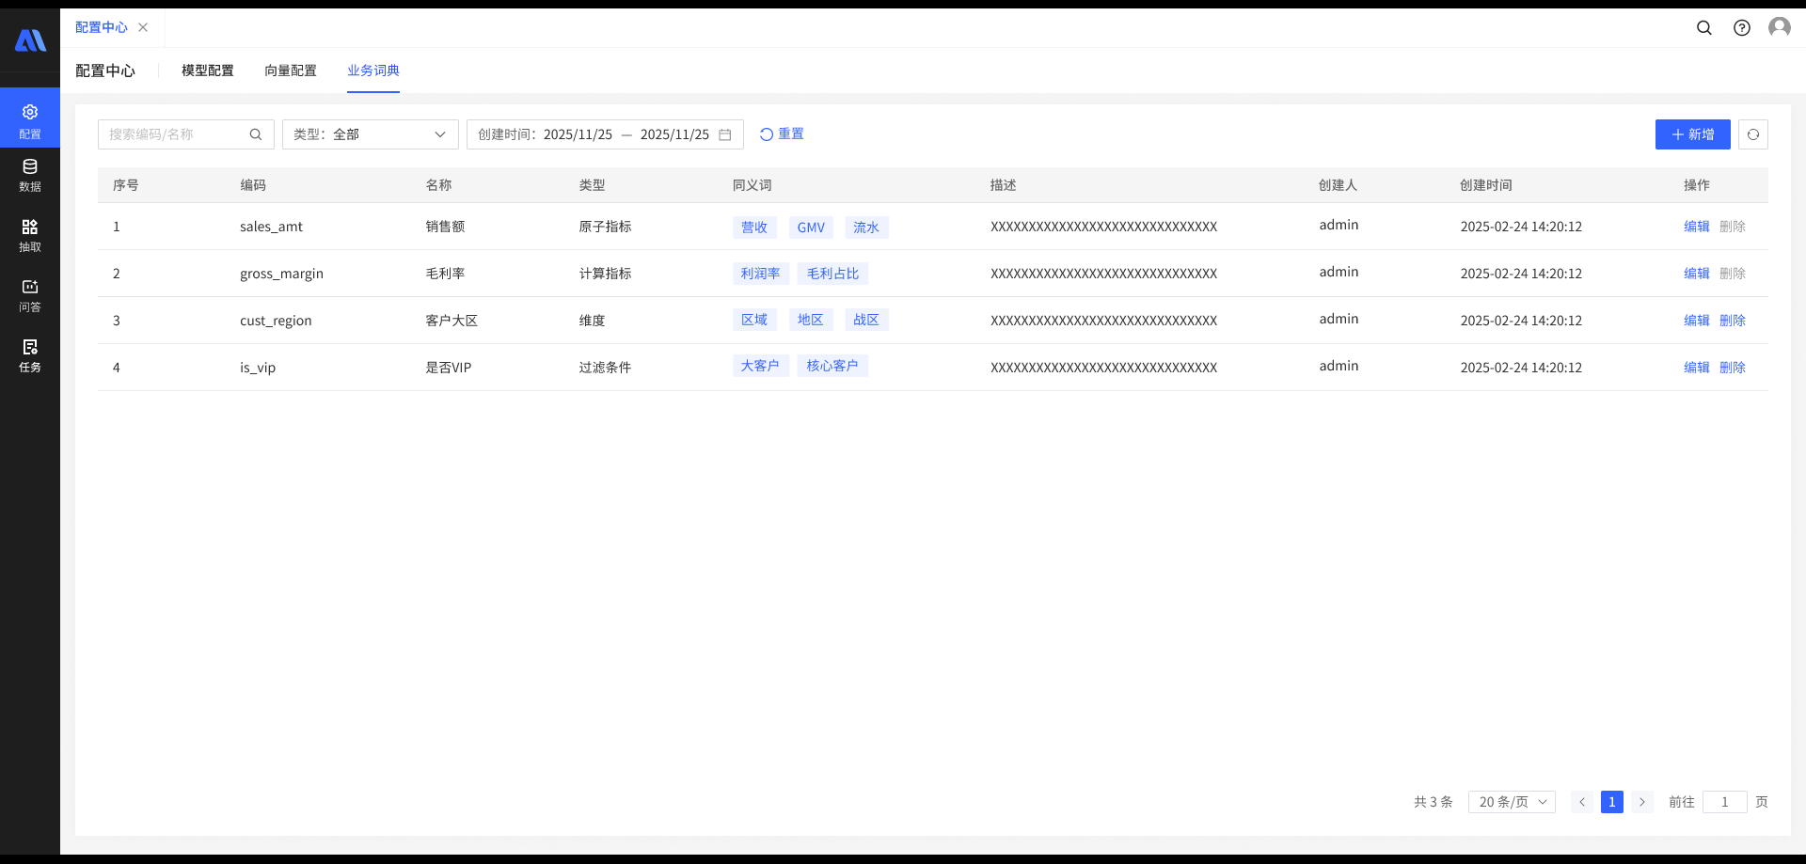
图：结构化数据列表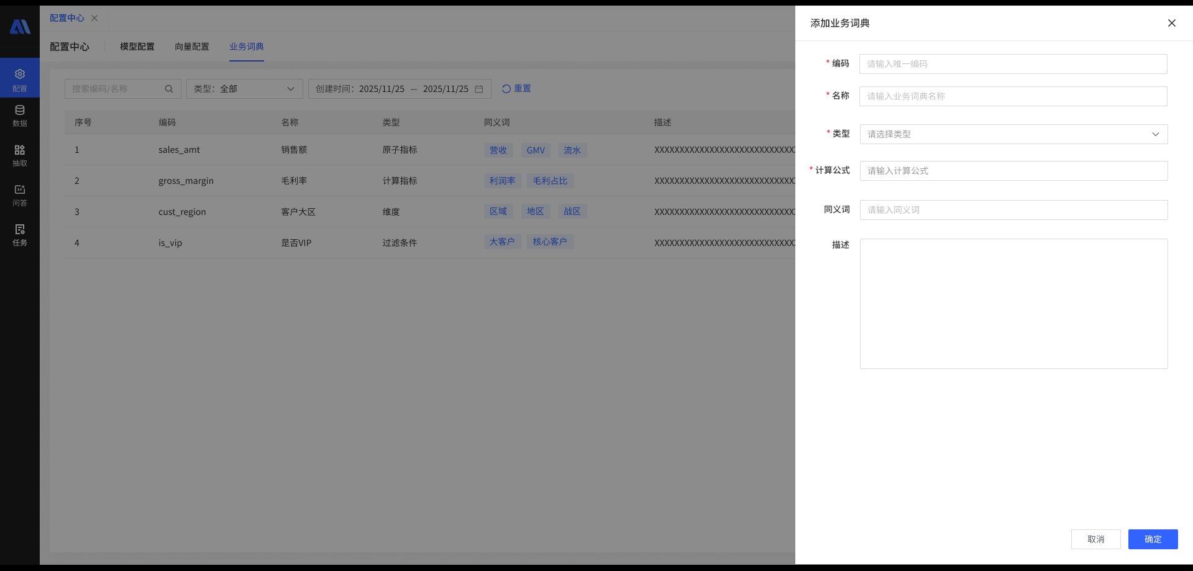
图：结构化数据列表
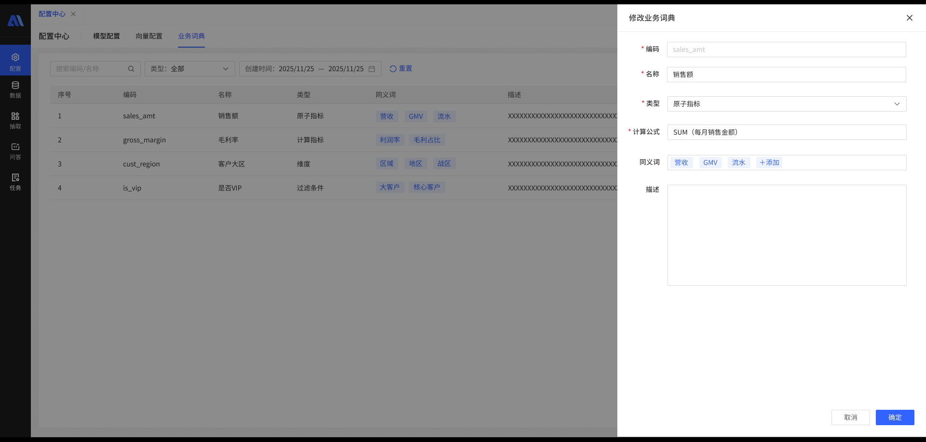
图：结构化数据列表
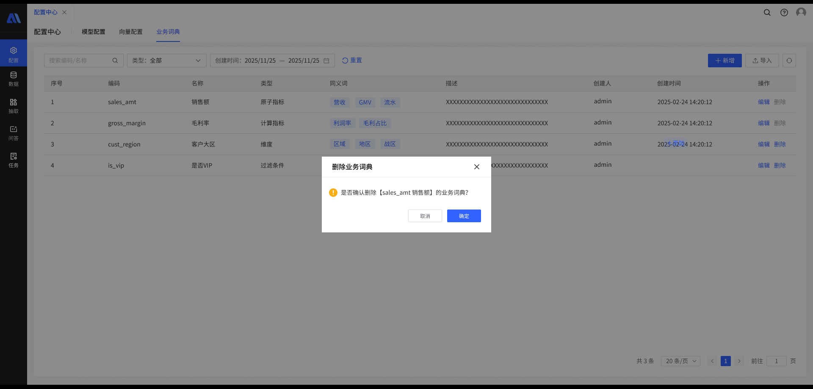
图：结构化数据列表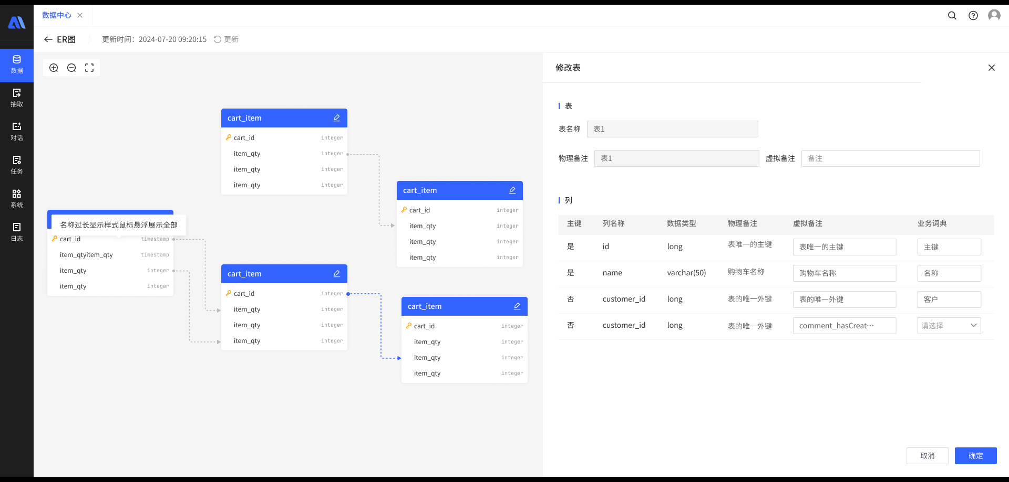
图：结构化数据列表

非结构化数据列表
点击数据中心非结构化标签页，页面左侧是数据分类树，该树需要管理员在系统管理 - 字典管理中维护；页面中心部分显示非结构化数据列表，如下图所示：
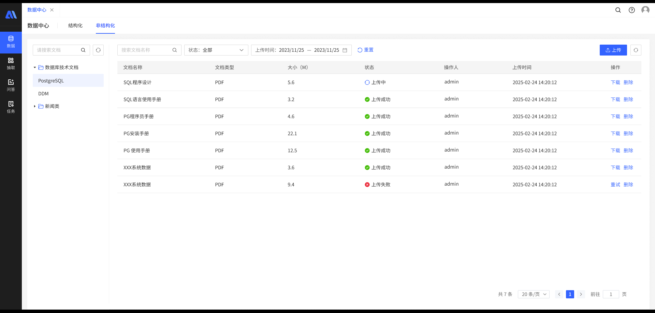
图：非结构化数据列表

表 非结构化数据列表参数
指标 | 说明
文档名称 | 文档名称
文档类型 | 文档类型：支持Word、Pdf、Excel、Text
文档大小 | 文件大小：最大不超过100M
状态 | 0：上传成功，1：上传中，2：上传失败
操作人 | 操作该条纪录的用户名称
上传时间 | 上传文档时间
操作 | 下载 / 删除
操作及规则：
- 条件筛选：文本框输入筛选条件或选择选项时，触发“条件查询”事件，显示满足查询条件的数据。
  - 文档名称：根据文档名称信息模糊查询，输入框限制输入字符不可超过50字。
  - 状态：根据数据上传状态进行查询，默认选择“全部”类型，可选选项有：上传成功、上传中、上传中。
  - 上传时间：根据数据上传时间段进行查询。
- 支持分页查询，默认列表超过10条数据时进行分页，点击页码按钮，将显示相应页面数据。
- 点击“重置”按钮，重置所有查询条件，刷新列表。
- 点击“上传”按钮，打开上传文件抽屉页面，进行文件上传操作。
- 点击“下载”按钮，下载文件。
- 点击“删除”按钮，弹出删除二次确认对话框，点击确认后删除。

文件上传
点击数据中心非结构化标签页，页面左侧是数据分类树，该树需要管理员在系统管理 - 字典管理中维护；页面中心部分显示非结构化数据列表，如下图所示：
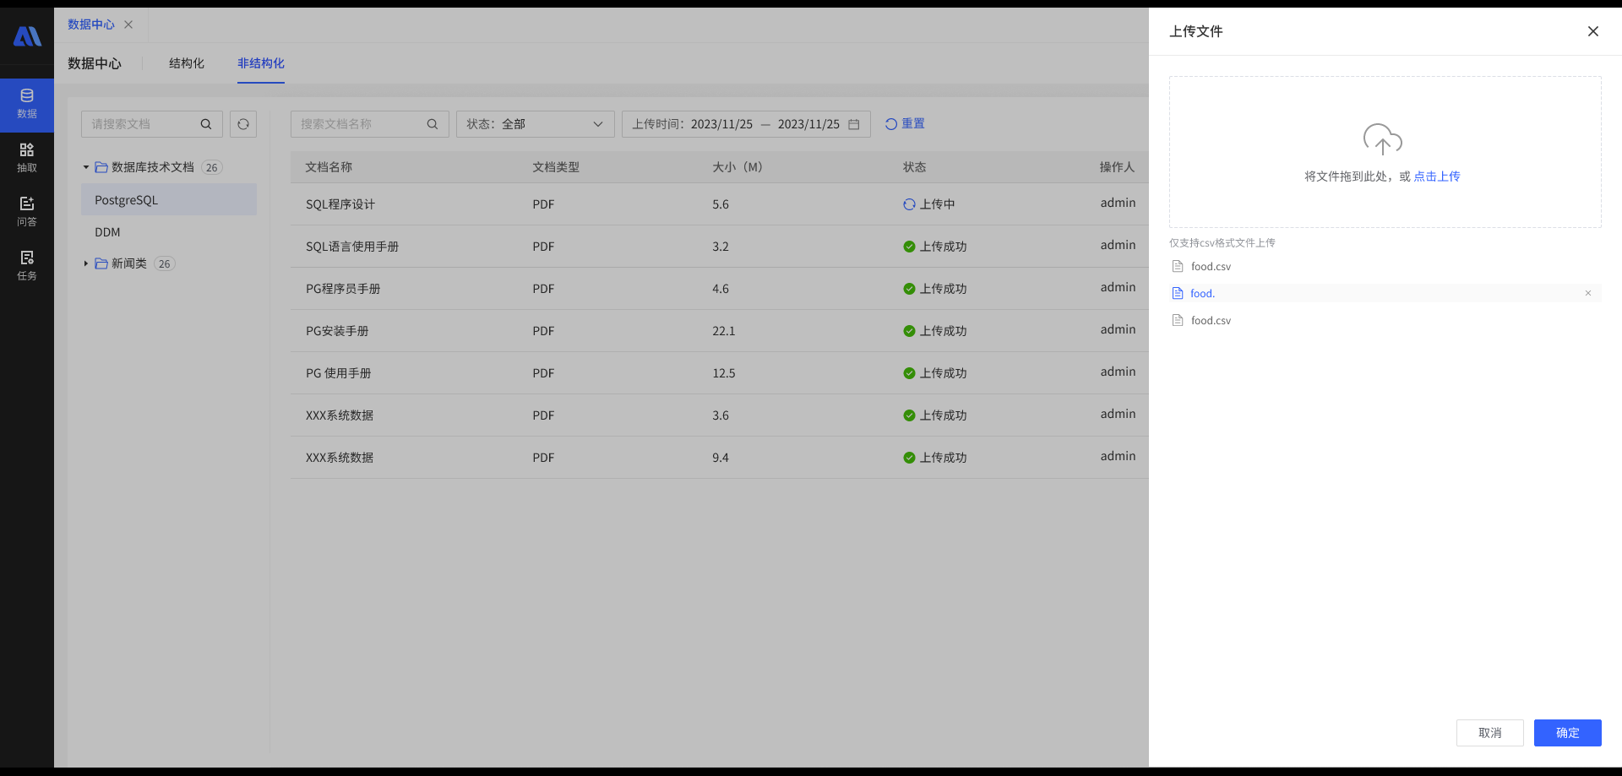
图：文件上传
操作及规则：
- 点击上传按钮，或将文件拖拽到控件区域，均可上传文件。
- 文件类型支持Word、Pdf、Excel、Text，暂不支持图片。
- 文件上传后，显示在下方文件列表中，可以删除不需要的文件。
- 点击“确定”按钮，完成文件上传操作，返回列表页面。
- 点击“取消”按钮，关闭文件上传抽屉，返回列表页面。

非结构化任务

列表
点击知识抽取非结构化标签页，显示非结构化任务列表，如下图所示：
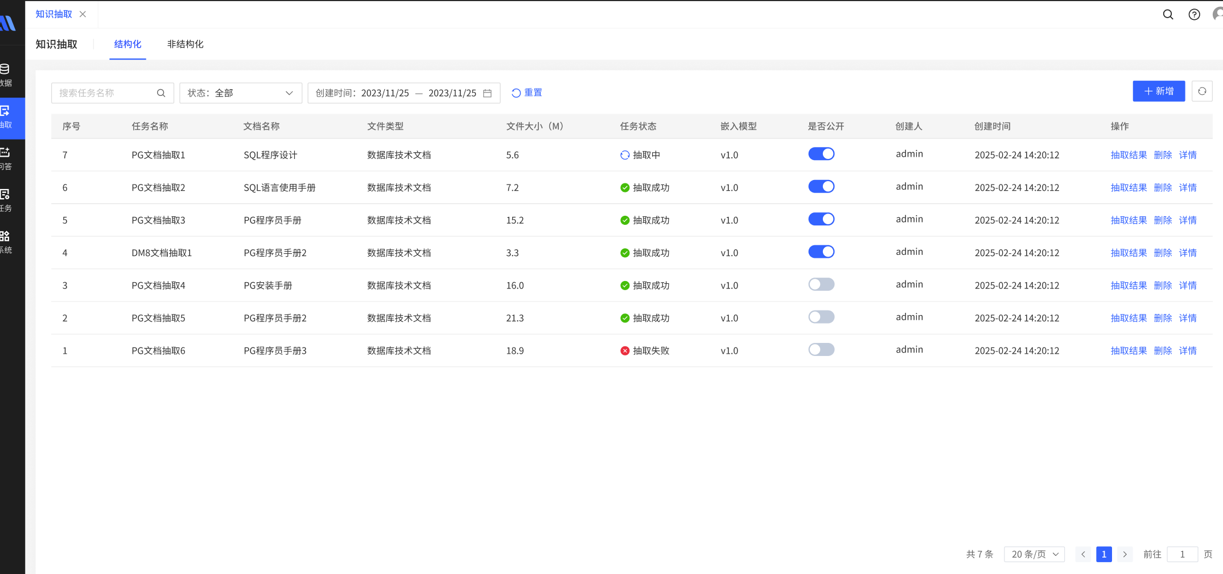
图：非结构化任务列表

表 非结构化任务列表参数
指标 | 说明
任务名称 | 非结构化任务名称
文档名称 | 被抽取的文档名称
类型 | 文档所属分类，按一级分类/二级分类格式显示
文件大小 | 文件占用空间大小
任务状态 | 0：未执行，1：执行中，2：执行成功，3：执行失败
模型名称 | 任务所用向量模型名称
是否公开 | 文档是否公开给AI问答使用 0：否，1：是
创建人 | 创建该任务的用户名称
创建时间 | 任务创建时间
操作 | 下载 / 删除
操作及规则：
- 条件筛选：文本框输入筛选条件或选择选项时，触发“条件查询”事件，显示满足查询条件的数据。
  - 名称：根据任务或文档名称信息模糊查询，输入框限制输入字符不可超过50字。
  - 状态：根据任务状态进行查询，默认选择“全部”类型，可选选项有：未执行、执行中、执行成功、执行失败。
  - 创建时间：根据任务创建时间段进行查询。
- 支持分页查询，默认列表超过10条数据时进行分页，点击页码按钮，将显示相应页面数据。
- 点击“抽取结果”按钮，重置所有查询条件，刷新列表。
- 点击“详情”按钮，打开任务详情抽屉页面。如果任务在执行中，页面内容只能查看不能修改；如果任务执行成功或者失败，用户可以修改配置信息，重新执行修改后的任务。
- 点击“删除”按钮，弹出删除二次确认对话框，点击确认后删除。

新增
点击知识非结构化抽取列表页面右上角的“新增”按钮，跳转到任务新增页面，该任务分为三个步骤。
步骤1：参数设置，用来配置任务的基本信息和文本分段规则配置等。
步骤2：分段预览，根据步骤1配置的分段规则，用户可以预览每个文本分段内容是否满足要求。
步骤3：知识抽取，用户确认步骤2文本的分段没有问题，点击确定按钮将文本推送到向量数据库中。

参数设置
知识非结构化抽取任务第一步如下图所示：
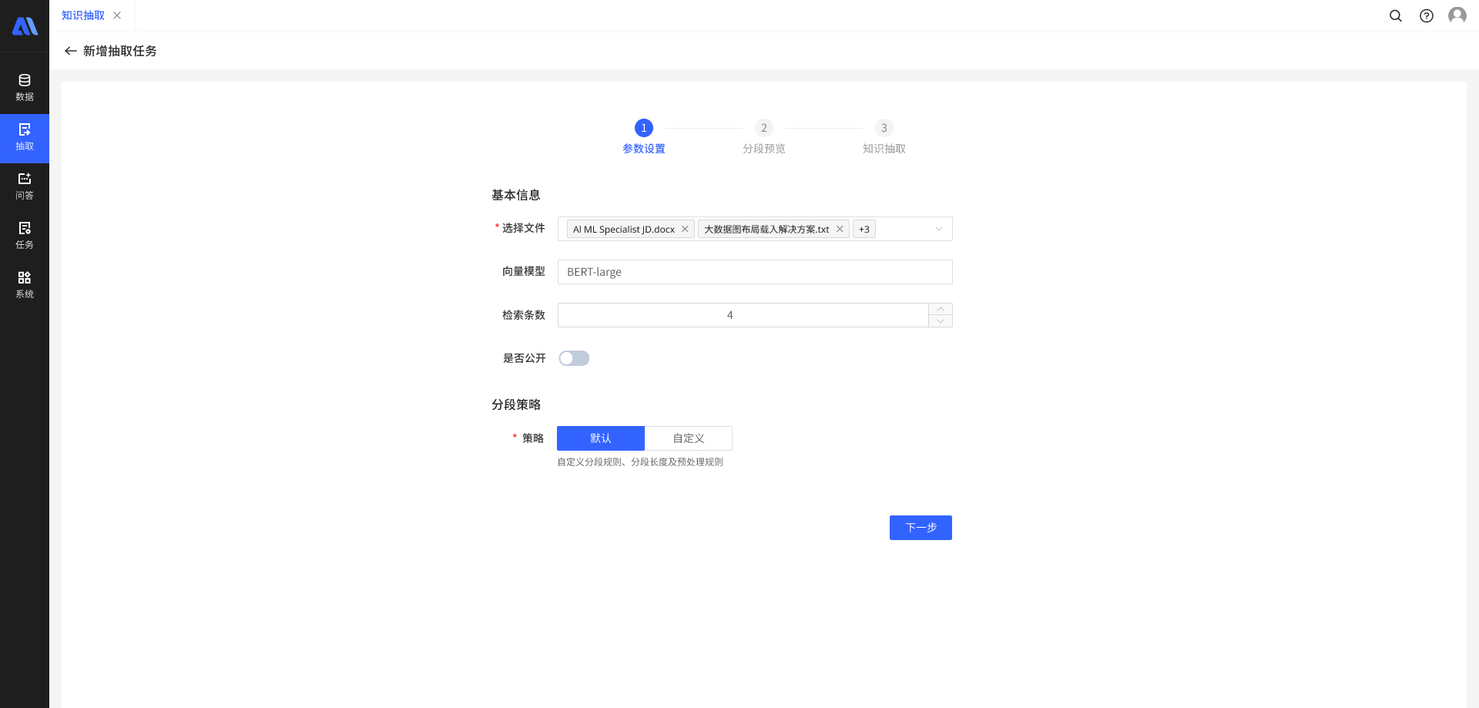
图： 参数设置（默认分段）

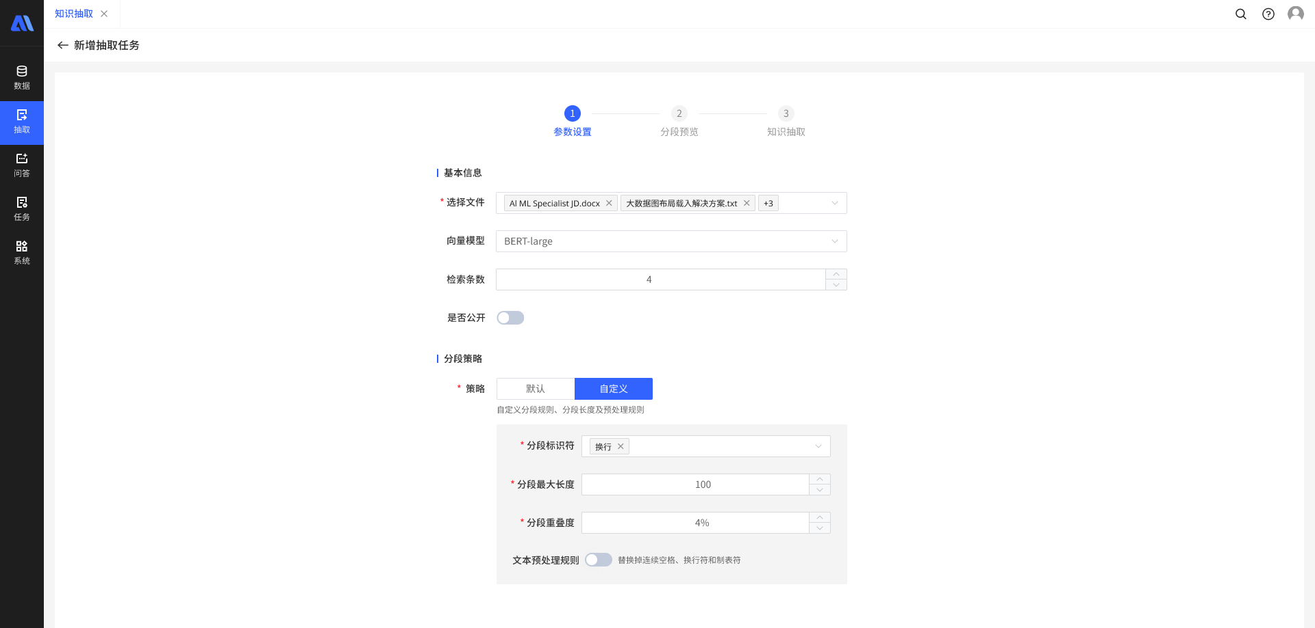
图： 参数设置（自定义分段）
操作及规则：
- 选择文件：下拉树控件，与数据中心的非结构文档树相同，支持选择多个文档，如果文档有已经执行中或者执行成功任务，则设为禁用状态不可选择。
- 向量模型：用户可以选择不同的向量模型，默认选择第一个。
- 检索条数：向量数据库搜索时返回的检索条数，可选范围 1 - 50。
- 是否公开：该文档向量化后是否能被AI大模型引用，默认选择是。
- 分段策略：目前支持两种分段策略，默认和自定义。
  - 默认：使用SpringAI自带的TokenTextSplitter 令牌文本拆分器，它使用 CL100K_BASE 编码根据令牌计数将文本拆分为块。
  - 自定义：用户可以选择分段标识符，设置分段最大长度，分段重叠百分比，以及是否要替换连续的空格、换行和制表符。
- 点击“下一步”按钮，页面跳转到步骤2。

分段预览
知识非结构化抽取任务第二步如下图所示：
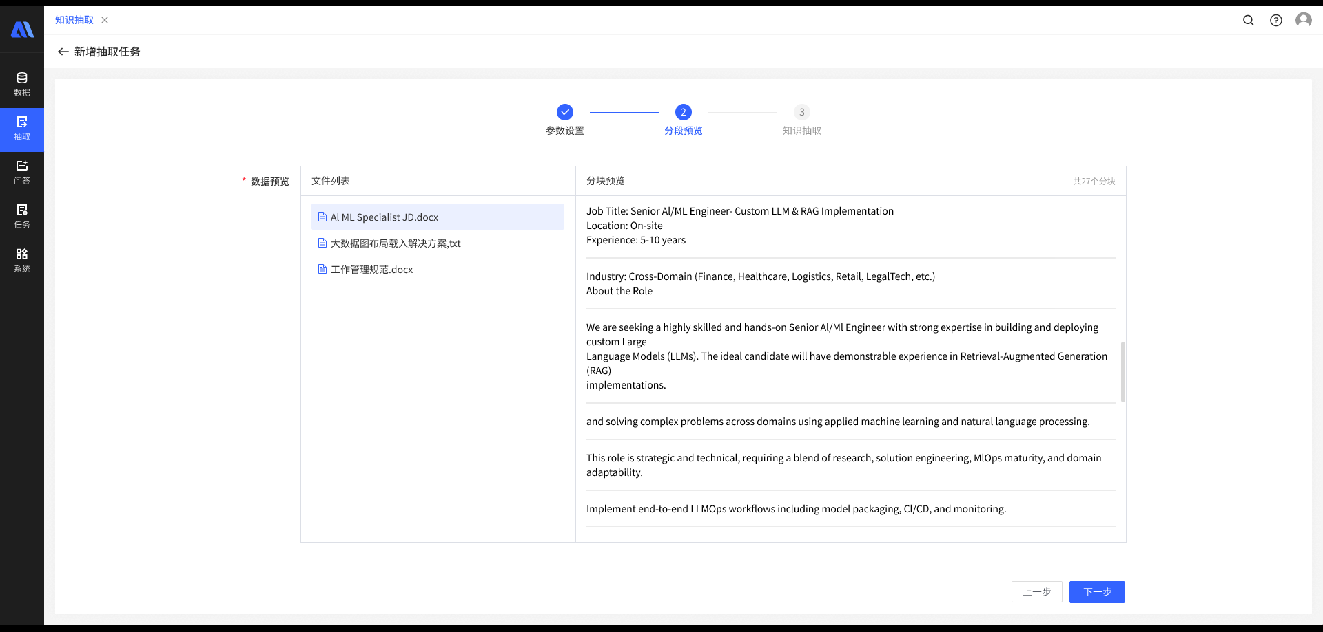
图： 分段预览
操作及规则：
- 用户在步骤1中选择的文件将会显示在文件列表中，用户点击左侧文件列表中的文件，右侧分块预览将会显示按步骤1规则配置分段后的文本块结果，该步骤用来让用户确认文本的切分是否满意，如果不满意可以返回步骤1重新修改分段规则，如果满意可以点击下一步完成抽取任务。
- 点击“上一步”按钮，页面跳转到步骤1。
- 点击“下一步”按钮，页面跳转到步骤3。

知识抽取
知识非结构化抽取任务第三步如下图所示：
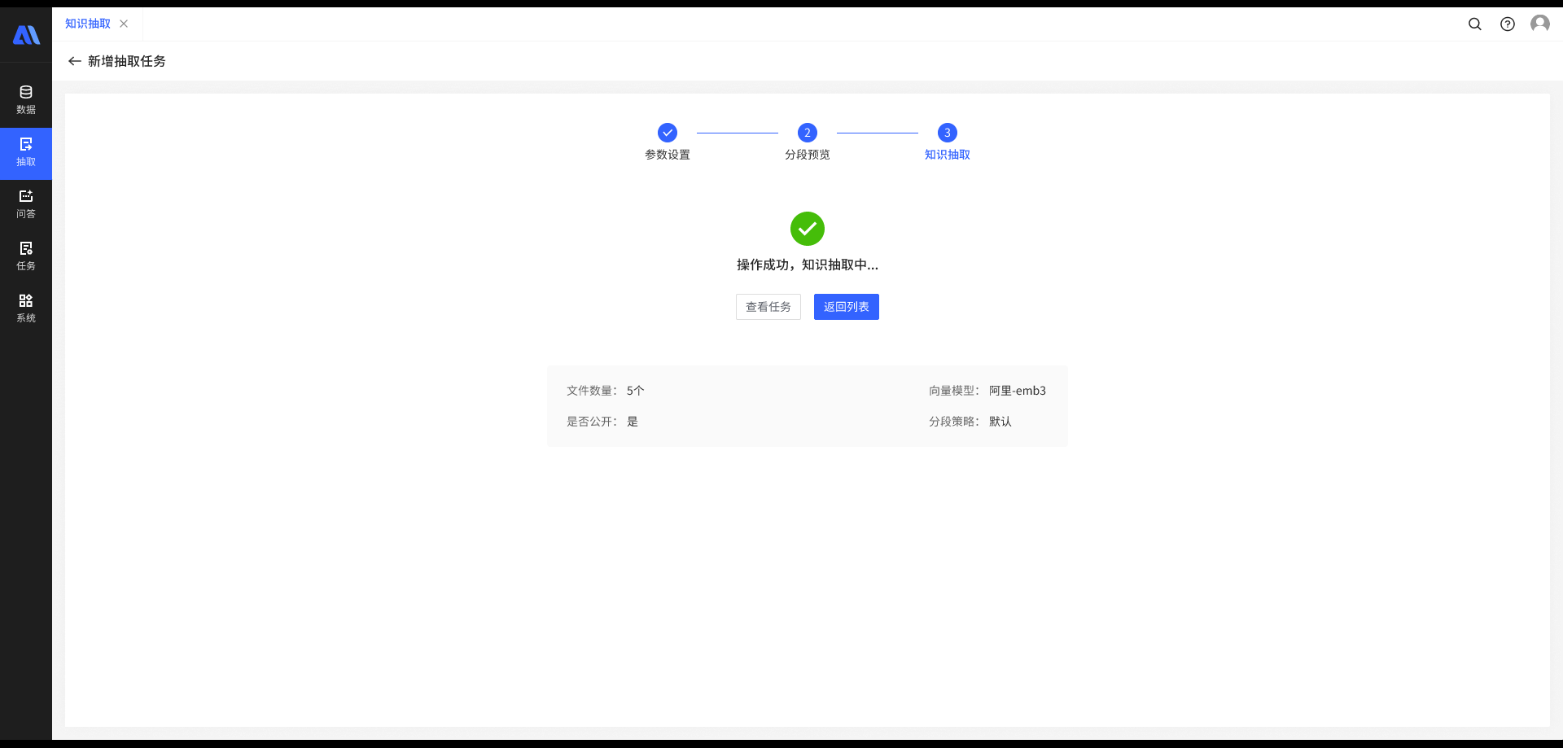
图： 知识抽取
操作及规则：
- 点击“返回列表”按钮，返回非结构化抽取任务列表。
- 点击“查看详情”按钮，跳转到任务模块，向量任务子模块，并自动筛选显示当前任务，用户可以查看任务进度和详细信息。

查看
点击非结构化抽取任务操作列的详情按钮，可以打开详情抽屉，如下图所示：
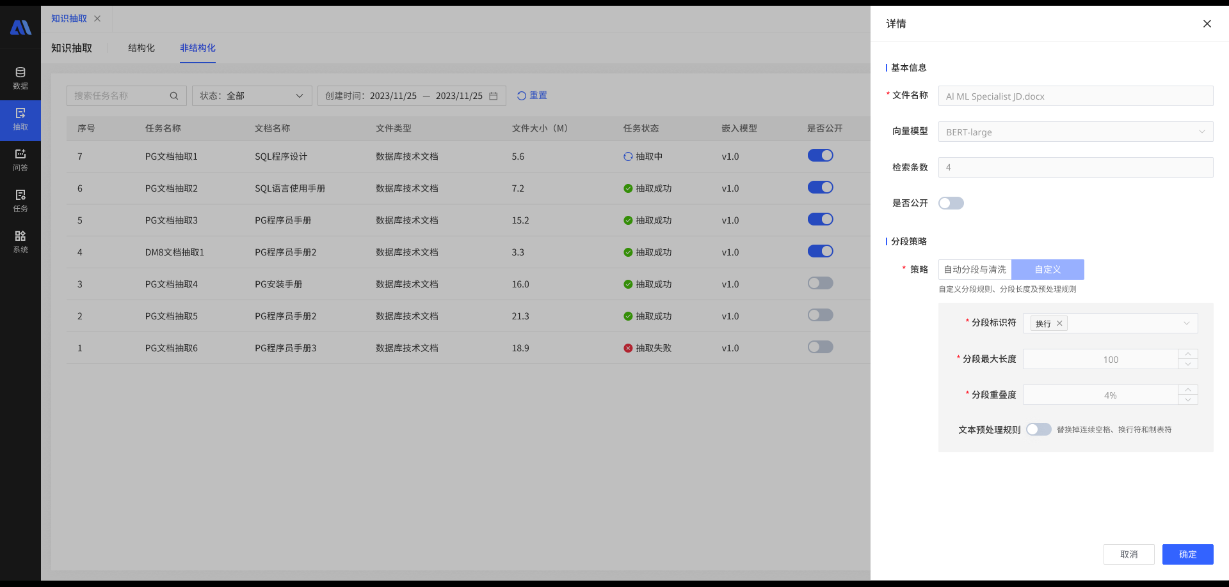
图： 查看详情
操作及规则：
- 只有任务状态是执行中时可以查看详情，详情内容全部禁用不可以编辑。

修改
点击非结构化抽取任务操作列的修改按钮，跳转修改页面，如下图所示：
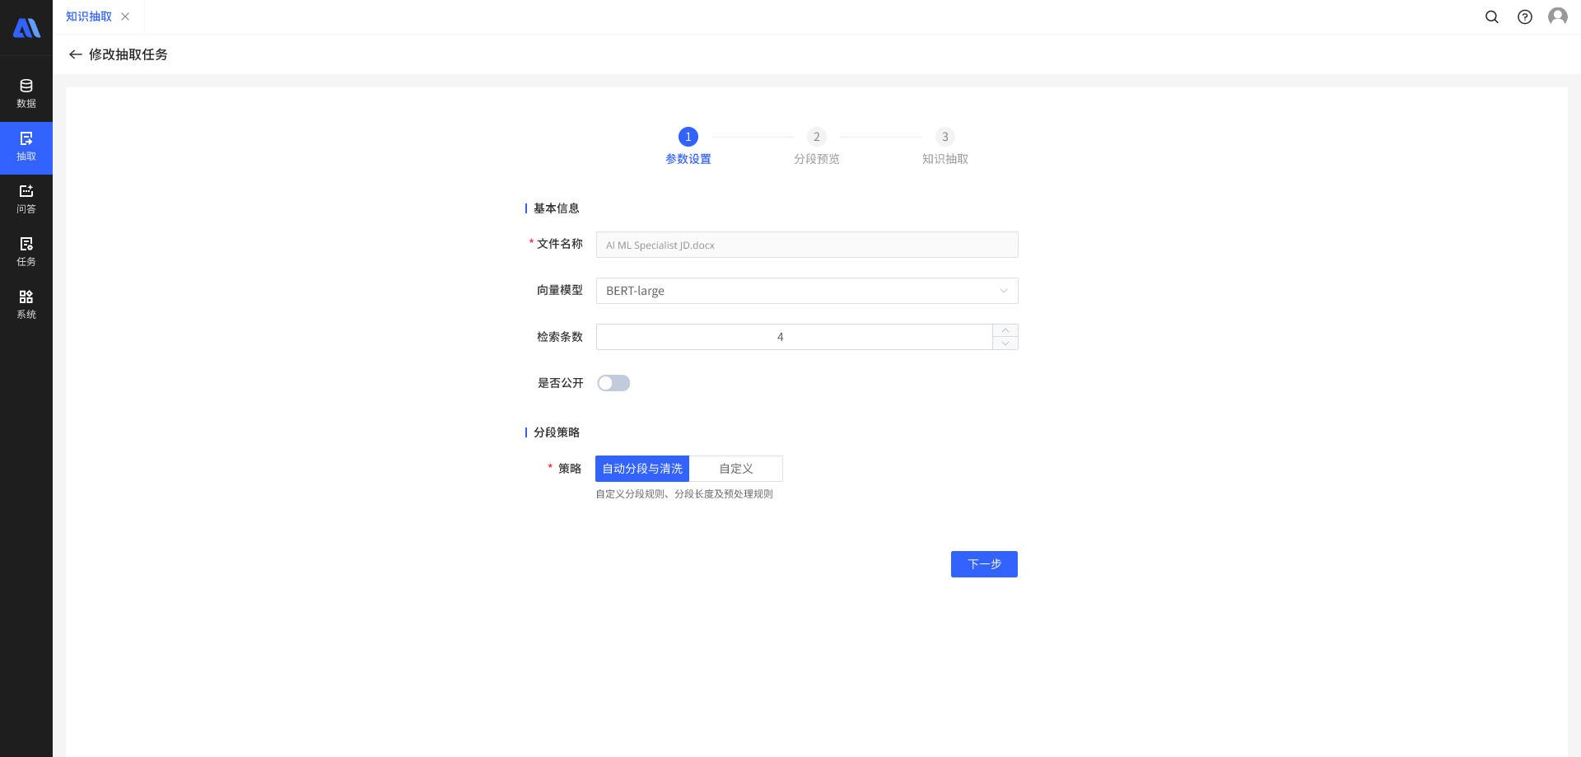
图： 修改（参数设置）

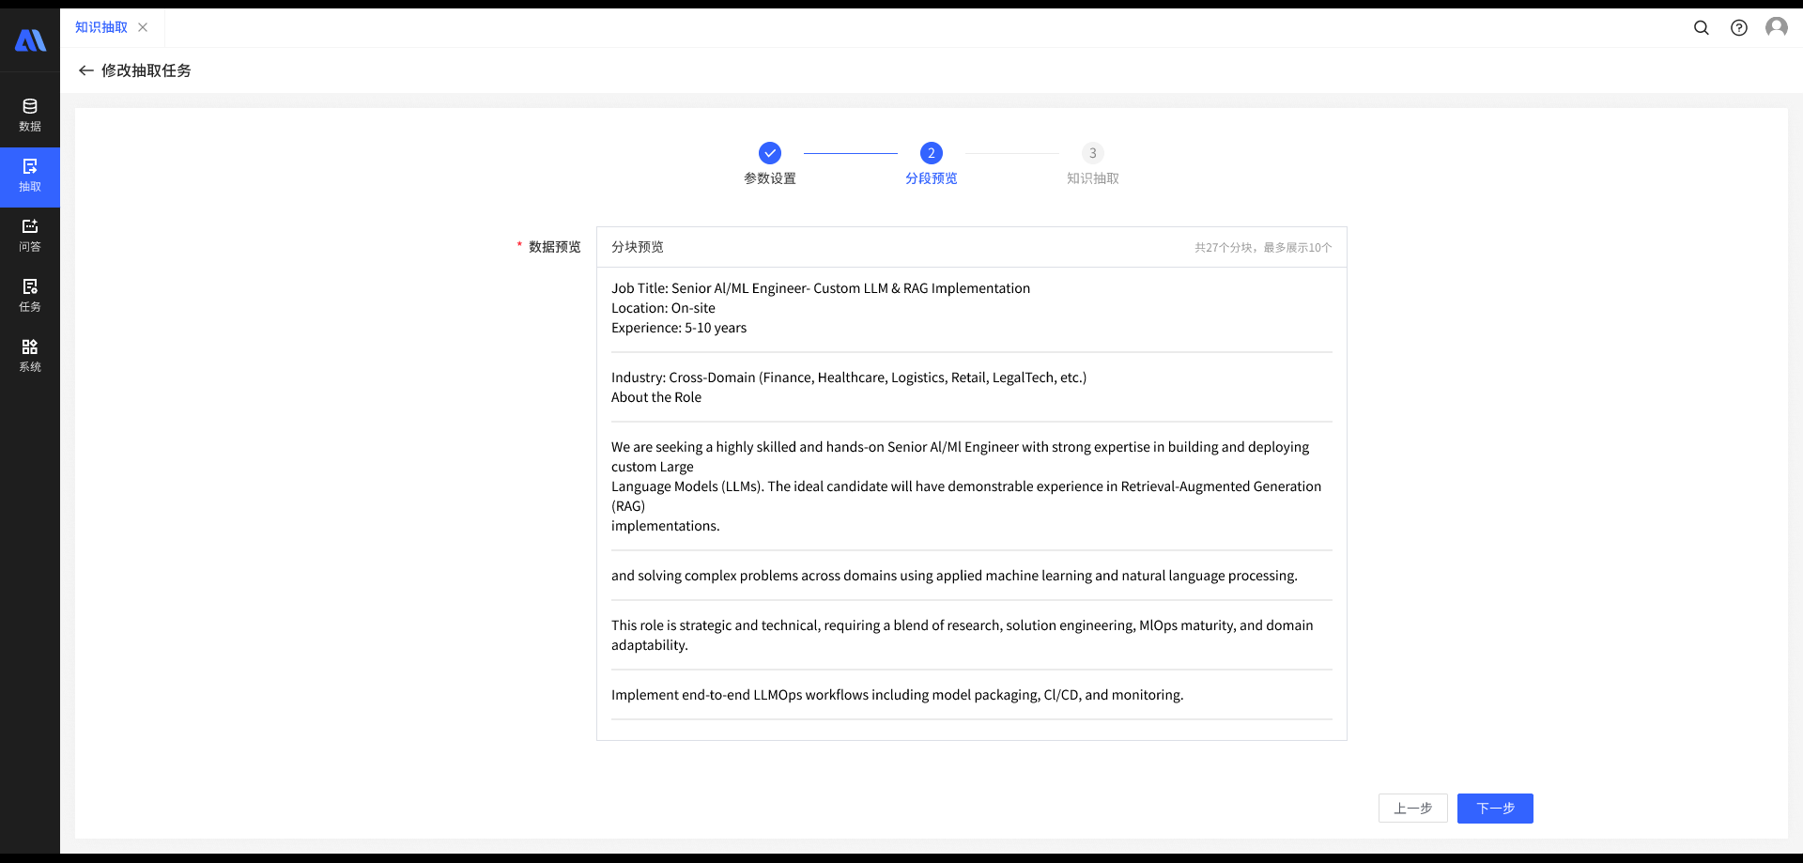
图： 修改（分段预览）
操作及规则：
- 只有任务状态是未执行、执行失败、执行成功时可以点击修改按钮。
- “新增”按钮是针对多个文件统一新增任务，修改是针对单个文件修改基本信息和分段规则，并重新执行任务。
- 在修改参数配置时，文件不可以修改。
- 在修改时分段预览不再显示文件列表，直接显示当前文档的分段结果。

抽取结果
当抽取任务状态是执行成功，可以点击非结构化抽取任务操作列的“抽取结果”按钮，跳转抽取结果查看页面，如下图所示：
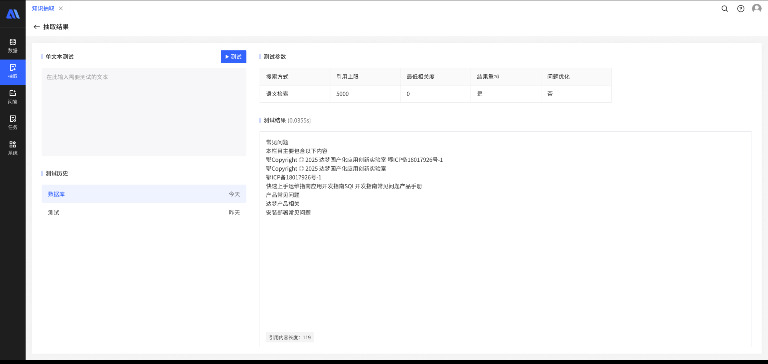
图：抽取结果
操作及规则：
- 用户在左上方输入框可以输入测试搜索的文本内容，点击测试按钮，执行向量搜索测试。
- 测试参数和搜索结果将会显示在右侧，并显示搜索耗时（单位：秒），在结果列表中，显示符合搜索条件的内容，按向量相关度倒序排序。
- 左下方显示用户的测试历史，用户点击测试历史，会将之前搜索的内容填充到搜索框中，用户只需再次点击测试按钮即可看到测试结果。

数据库设计

研发计划
功能 | 开始时间 | 预计完成日期 | 实际完成日期 | 延期原因 | 负责人
非结构化知识抽取 | 2025/9/2 |  |  |  | 陈宁

